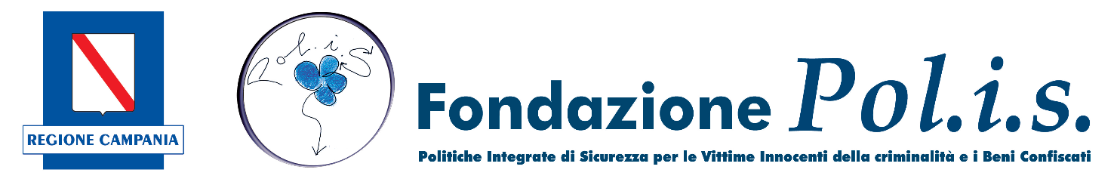

**

Si comunica alla cittadinanza che

Il punto di lettura “*semidistorie”* già attivo presso l’I.C. “Ilaria Alpi”, plesso di Varoni, promuove, su iniziativa delle operatrici della Fondazione POL.i.s., incontri itineranti per i piccoli lettori a partire da lunedì 22 luglio 2024 dalle ore 17,30 alle ore 19.30 nella Villa Comunale di Montesarchio.

Seguiranno altri appuntamenti in Villa Comunale, in piazza Umberto I e al parco La Marmora che verranno resi noti sul sito dell’I.C. “Ilaria Alpi” e sul sito del Comune di Montesarchio (BN) sezione Istruzione.

**Assessore All’Istruzione Il Sindaco**

***Marcella Sorrentino Carmelo Sandomenico***

***La cittadinanza è invitata a partecipare***